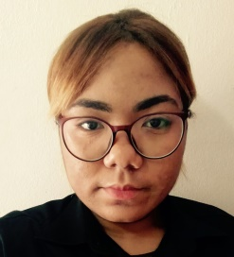Currículum

**Stefani Piedad Roberto Matos**

**Dirección**: C/ Héctor J. Díaz # 15, Los mina

**Teléfono:** 809-234-0888

**Cel.:** 809-344-6143

**Habilidades:** persona responsable, eficiente para realizar cualquier tarea asignada y capacidad para captar, ejecutar actividades con rapidez y conocimientos básicos de inglés.

***Datos personales***

Fecha de nacimiento: 30 de octubre de 1998

Estado civil: soltera

Nacionalidad: Dominicana

Cedula: 402-3890803-8

***Preparación Académica***

Bachiller: Lic. Ramón Emilio Jiménez

***Cursos realizados***

* Música intermedio y canto: Escolarte (Word visión)
* Música clásica y violonchelo: Conservatorio Nacional De Música
* UASD: educación Musical: (primer semestre)
* ITLA - tecnología en sonido: segundo cuatrimestre

***Experiencias laborales***

* Suplente en administración: ( Escolarte)
* Clases particulares de instrumento

***Referencias***

* Susanny Díaz

829-927-5080

* Piedad Martínez

809-301-1000



